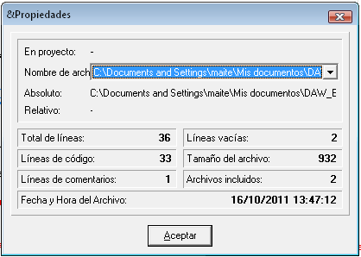
EJERCICIO: RECONOCIMIENTO DE ELEMENTOS, LENGUAJE COMPILADO
Este es un código de C, es un lenguaje estructurado y modulado, su extensión C++ además permite programación orientada a objetos, es medianamente estricto y es un lenguaje compilado.

Ejecuta Dev C++ y codifica en un nuevo archivo llamado pulsaciones.c con el siguiente código:
#include <stdio.h>
#include <conio.h>
POLIMORFISMO
En algunos lenguajes de programación podemos encontrar funciones con el mismo nombre, pero que realizar acciones diferentes dependiendo del tipo y número de parámetros.
El compilador decide cual es el código que debe usar comprobando si coinciden los parámetros pasados
float pide (char texto[],float fvalor)
{
printf(texto); //Muestra por pantalla
scanf("%f",&fvalor);//Pide por teclado
return fvalor;
}
int pide (char texto[],int ivalor)
{
printf(texto); //Muestra por pantalla
scanf("%i",&ivalor); //Pide por teclado
return ivalor;
}
void imprime_informe (int valor_edad, float valor_temp, int valor_pulsa)
{
if ((valor_edad>40)&&(valor_pulsa>80)&&((valor_temp<36)||(valor_temp>38)))
{
printf ("\n\tALERTA \a!!! \n");//Muestra por pantalla
}
printf ("\nPaciente de %d a%cos \nTemperatura corporal de %2.1f C%c \nPulsaciones %d", valor_edad,164, valor_temp,248, valor_pulsa); //Muestra por pantalla
}
int main()
{
int edad;
float temperatura;
int pulsaciones=85;
COMPILADOR
Esta ventana la encuentras en el Menú Herramientas, Opciones del Compilador.
En un Entorno de Programación es posible cambiar las preferencias del Compilador, escogiendo la versión que vamos a utilizar, los directorios de salida, de librerías, de ejecutables…
edad=pide("Dame edad:",edad); //* Haz aquí el cambio
temperatura=pide("Dame temperatura:",temperatura);
imprime_informe(edad, temperatura,pulsaciones);
getch(); //Para la pantalla
return 0;
}
Sigue los siguientes pasos y contesta a las preguntas:
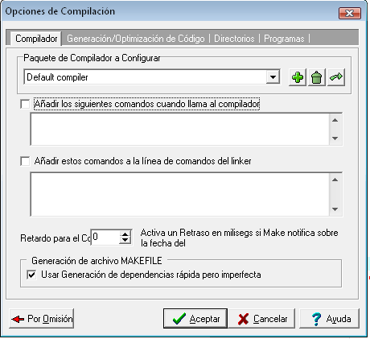
- Responde las siguientes preguntas
  - ¿Cuántas funciones existen?
  - ¿Cómo se llama la función principal?
  - ¿Cómo se llaman las funciones secundarias?
- De qué tipo es la variable edad y qué implica
- De qué tipo es la variable temperatura qué implica
- De qué tipo es la variable texto (es un parámetro) y qué implica
- Traduce al español la condición que se ha de dar para mostrar la alerta
- Pon un ejemplo de valores para las variables edad, temperatura y pulsaciones en los que se mostraría el ALERTA
- Pon un ejemplo de valores para las variables edad, temperatura y pulsaciones en los que no se mostraría el ALERTA
- Ejecuta desde el entorno Dev C++, desde la línea de comandos y desde el Explorador de Archivos
- Cambia el nombre de la variable edad por EDAD ¿Qué pasa?, ¿Por qué pasa?
RECONOCIMIENTO DE ELEMENTOS, LENGUAJE INTERPRETADO
Crea un fichero de texto de nombre “pulsaciones.html” y pega el siguiente código
Esta página web tiene incrustado un programa escrito en Javascript entre las marcas <script> y </script>, JavaScript permite programación estructurad, modular y utiliza los objetos del navegador (Document); es muy flexible, poco estricto y es un lenguaje interpretado.
<html>
<head><title>Ejemplo de Interprete</title></head>
<body>
<script>
var edad;
var temperatura;
var pulsaciones=85;
edad=prompt("Dame edad del paciente");
temperatura=prompt("Dame temperatura del paciente");
if ((edad>40)&&((temperatura<36)||(temperatura>38))&&(pulsaciones>80)) alert("Alerta");
document.write("Paciente con "+ edad + "años<br/>");
document.write(" Temperatura corporal " + temperatura + "ºC <br/>");
document.write("Pulsaciones " + pulsaciones);
</script>
</body>
</html>

Sigue los siguientes pasos y contesta a las preguntas:
- Responde las siguientes preguntas
  - ¿Cuántas funciones o módulos existen?
  - ¿Cómo se llama la función principal?
  - ¿Cómo se llaman las funciones secundarias?
- De qué tipo es la variable edad.
- Abre con el navegador el programa ¿Por qué se ejecuta el programa, quién lo está interpretando?
- Ejecuta el programa con los valores edad=42, temperatura= 35, pulsaciones=83 ¿Qué pasa?
- Ejecuta el programa con los valores edad=AA, temperatura=treinta y dos, pulsaciones=83 ¿Qué pasa?
- Cambia el nombre de la variable edad por EDAD en la línea marcada ¿Qué pasa al ejecutarlo?
- Asegúrate de ejecutarlo con Internet Explorer, y observa que en la esquina inferior izquierda aparece este símbolo
- Pulsa doble click sobre la señal amarilla y aparecerá una ventana, muestra los detalles del error ¿Qué dice?
- Asegúrate de ejecutarlo con Mozilla FireFox, muestra la Consola de Errores con el menú Herramientas. Si hay muchos errores Limpia la consola y vuelve a ejecutar el programa. ¿Qué información te aparece?
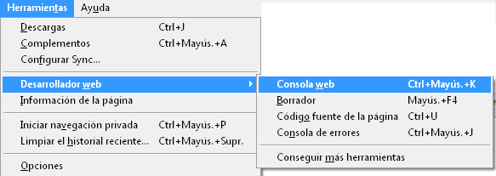
- Provoca algún error más como escribir mal prompt o alert y comprueba los errores que aparecen. ¿Qué error has provocado, y qué información has sacado de error?

